设备运行信息日报表

中国气象局卫星中心
报表生成时间：2012-07-27
报表统计时间：2012-07-27 00:00:00~2012-07-27 23:59:59

1 设备事件统计
1.1 设备故障告警统计
事件总数70次,其中:普通告警17次,严重告警0次,紧急告警53次.
1.2 设备告警明细

服务器 | IP地址 | 设备名称 | 操作系统 | 事件总数 | 普通 | 严重 | 紧急 | 连通率事件 | 内存事件 | 磁盘事件 | CPU事件
1 | 10.204.8.76 | 10.204.8.76 | IBM AIX 服务器 | 47 | 0 | 0 | 47 | 47 | 0 | 0 | 0
2 | 10.24.249.132 | 10.24.249.132 | IBM AIX 服务器 | 23 | 17 | 0 | 6 | 0 | 23 | 0 | 0

1.3 事件告警趋势

类别 | 提示 | 普通 | 严重 | 紧急
网络告警 | 0 | 0 | 0 | 0
设备告警 | 0 | 0 | 0 | 0
服务器告警 | 0 | 17 | 0 | 53
数据库告警 | 0 | 0 | 0 | 0
中间件告警 | 0 | 0 | 0 | 0
应用告警 | 0 | 0 | 0 | 0
存储告警 | 0 | 0 | 0 | 0
业务告警 | 0 | 0 | 0 | 0
安全告警 | 0 | 0 | 0 | 0

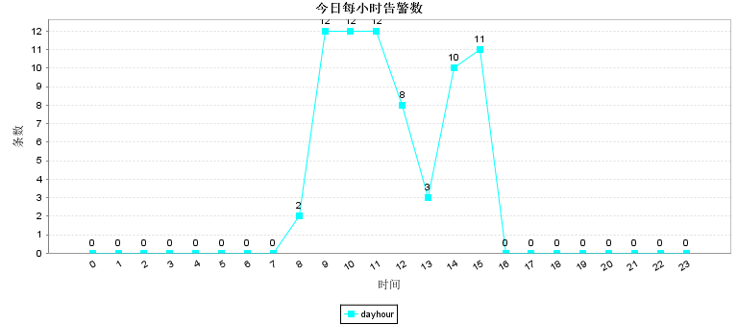

2 设备TOP分析
2.1 服务器Top分析
2.1.1 服务器CPU Top

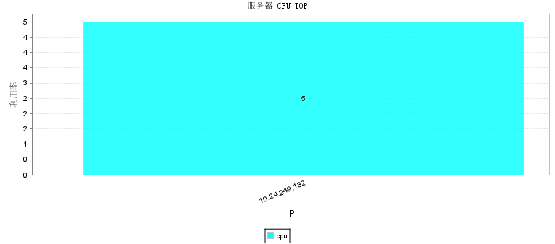

ip | 当前利用率
10.24.249.132 | 5.0

2.1.2 服务器内存 Top

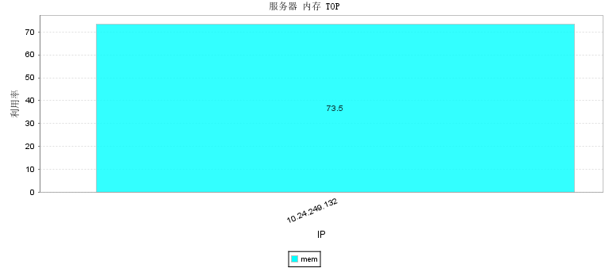

ip | 当前利用率
10.24.249.132 | 73.5

2.1.3 服务器连通性 Top

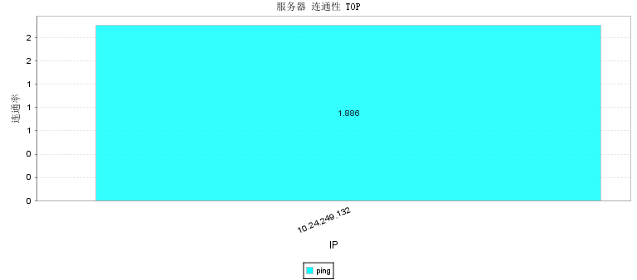

ip | 当前连通率
10.24.249.132 | 1.8857142857142857

2.1.4 服务器响应度 Top



ip | 响应时间
10.24.249.132 | 0.0

2.1.5 服务器磁盘 Top

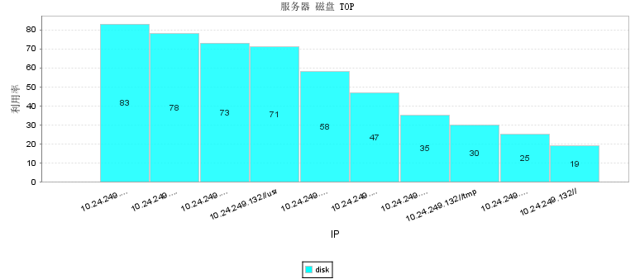

ip | 当前利用率
10.24.249.132//SYBDUMP | 83.0
10.24.249.132//TMABAS | 78.0
10.24.249.132//DPCLOG | 73.0
10.24.249.132//usr | 71.0
10.24.249.132//syb1254 | 58.0
10.24.249.132//home | 47.0
10.24.249.132//DPCBAS | 35.0
10.24.249.132//tmp | 30.0
10.24.249.132//TMALOG | 25.0
10.24.249.132// | 19.0

